XMC6100双回路智能加、减控制变送仪
一、特 点
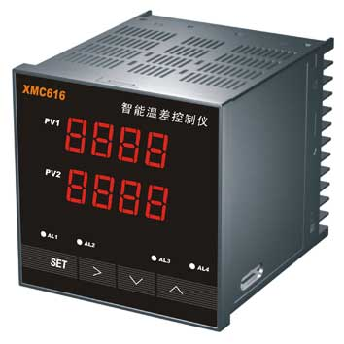
- 第一回路、第二回路均可19种信号兼容输入
- 两路测量值，加、减运算结果同时显示
- 4个继电器可对两个回路或运算结果进行控制
- 可选择运算结果或任一回路实现隔离变送输出
二、技术参数
- 工作电源：AC/DC85～260V (其它电压可定制)
- 功 耗：小于5W
- 输入信号：(共19种）
热 电 偶：T、R、J、WRe3-25、B、S 、K、 E
热 电 阻：Pt100、Cu50、
标准信号：0～375Ω、0～75mV、0～30mV
0～5V、1～5V、0～10V
0～10mA、0～20mA、4～20mA
- 显示范围：-1999～9999
- 冷端补偿：0～50℃
- 基本误差：0.2%FS±1个字
- 触点容量：AC250V/3A；DC24V/5A
- 馈电输出：DC24V/30mA
- 变送输出：0～10mA、0～20mA、4～20mA
- 变送负载能力：不小于500Ω
- 使用环境：0～50℃；≤85%RH
选型表：
